

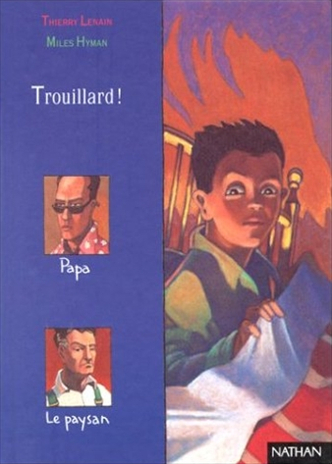
Trouillard
Thierry Lenain

Question | 1 | 2 | 3 | 4 | 5 | 6 | TOTAL
Ma note
Note maximale | 3 | 3 | 3 | 3 | 4 | 4 | 20

- Pourquoi le garçon fait-il la tête en arrivant dans la maison de vacances ?
- Parce qu’il voulait aller à la mer.
- Parce qu’il voulait aller à la montagne.
- Parce qu’il voulait aller en colonie.

- Que dit le paysan au garçon ?
- Qu’il n’aime pas les enfants.
- Qu’il doit partir de cette maison.
- Qu’il a de la chance de passer des vacances dans une si belle maison.

- Que trouve le père du garçon en déplaçant l’armoire?
- Un dessin sur le mur.
- Une vieille poupée.
- Une souris morte.

- Que donne le paysan au garçon pour qu’il se défende contre le monstre?
- Une craie.
- Un poignard.
- Une bague magique.

- Qui tue le monstre ?
- Le père du garçon.
- Le paysan.
- Un autre monstre.

Trouillard
Thierry Lenain

Question | 1 | 2 | 3 | 4 | 5 | 6 | TOTAL
Ma note
Note maximale | 3 | 3 | 3 | 3 | 4 | 4 | 20

- Pourquoi le garçon fait-il la tête en arrivant dans la maison de vacances ?
- Parce qu’il voulait aller à la mer.
- Parce qu’il voulait aller à la montagne.
- Parce qu’il voulait aller en colonie.

- Que dit le paysan au garçon ?
- Qu’il n’aime pas les enfants.
- Qu’il doit partir de cette maison.
- Qu’il a de la chance de passer des vacances dans une si belle maison.

- Que trouve le père du garçon en déplaçant l’armoire?
- Un dessin sur le mur.
- Une vieille poupée.
- Une souris morte.

- Que donne le paysan au garçon pour qu’il se défende contre le monstre?
- Une craie.
- Un poignard.
- Une bague magique.

- Qui tue le monstre ?
- Le père du garçon.
- Le paysan.
- Un autre monstre.

